**江苏省仪征中学2025-2026学年度第一学期高三物理学科导学案**

专题强化：动能定理在多过程问题中的应用

研制人：熊小燕  审核人：许强龙

班级： 姓名： 学号： 授课日期：2025.9.3

**本课在课程标准中的表述：**掌握动能定理在往复运动问题中的应用。

**【自主导学】**

1.会用动能定理解决多过程、多阶段的问题。

2.掌握动能定理在往复运动问题中的应用。

**【重点导思】**

题型一　动能定理在多过程问题中的应用

例1　图中*ABCD*是一条长轨道，其中*AB*段是倾角为*θ*的斜面，*CD*段是水平的，长为*s*，*BC*段是与*AB*段和*CD*段都相切的一小段圆弧，其长度可以忽略不计。一质量为*m*的小滑块在*A*点由静止释放，沿轨道滑下，最后停在*D*点，*A*点和*D*点的位置如图所示，现用一沿轨道方向的力推滑块，使它缓缓地由*D*点回到*A*点，设滑块与轨道间的动摩擦因数为*μ*，重力加速度为*g*，则推力对滑块做的功等于(　　)

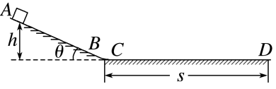

A．*mgh* B．2*mgh*

C．*μmg*(*s*＋) D．*μmg*(*s*＋*h*cos *θ*)

例2　(2023·湖北卷·14)如图为某游戏装置原理示意图。水平桌面上固定一半圆形竖直挡板，其半径为2*R*、内表面光滑，挡板的两端*A*、*B*在桌面边缘，*B*与半径为*R*的固定光滑圆弧轨道在同一竖直平面内，过*C*点的轨道半径与竖直方向的夹角为60°。小物块以某一水平初速度由*A*点切入挡板内侧，从*B*点飞出桌面后，在*C*点沿圆弧切线方向进入轨道内侧，并恰好能到达轨道的最高点*D*。小物块与桌面之间的动摩擦因数为，重力加速度大小为*g*，忽略空气阻力，小物块可视为质点。求：



(1)小物块到达*D*点的速度大小；

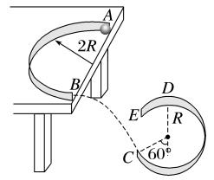

(2)*B*和*D*两点的高度差；

(3)小物块在*A*点的初速度大小。

题型二　动能定理在往复运动问题中的应用

例3　如图所示，固定斜面的倾角为*θ*，质量为*m*的滑块从距挡板P的距离为*x*0处以初速度*v*0沿斜面上滑，滑块与斜面间的动摩擦因数为*μ*，滑块所受摩擦力小于重力沿斜面向下的分力。若滑块每次与挡板相碰均无机械能损失，重力加速度为*g*，则滑块经过的总路程是(　　)

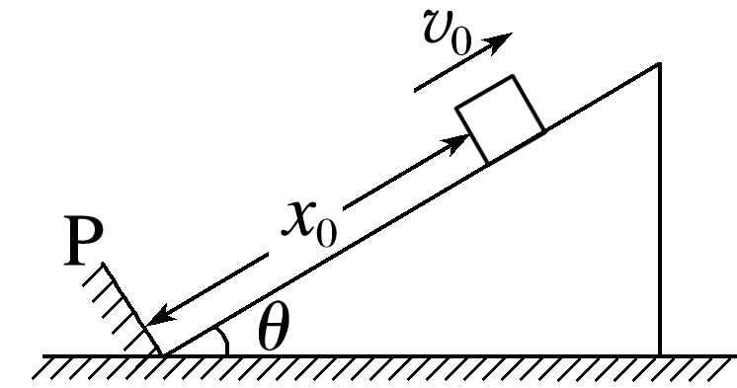

A.(＋*x*0tan *θ* B.(＋*x*0tan *θ*)

C.(＋*x*0tan *θ*) D.(＋)

例4　如图所示，装置由*AB*、*BC*、*CD*三段轨道组成，轨道交接处均由很小的圆弧平滑连接，其中轨道*AB*、*CD*段是光滑的，水平轨道*BC*的长度*s*＝5 m，轨道*CD*足够长，*A*、*D*两点离轨道*BC*的高度分别为*h*1＝4.30 m、*h*2＝1.35 m。现让质量为*m*的小滑块自*A*点由静止释放。已知小滑块与轨道*BC*间的动摩擦因数*μ*＝0.5，重力加速度*g*取10 m/s2，求：



(1)小滑块第一次到达*D*点时的速度大小；

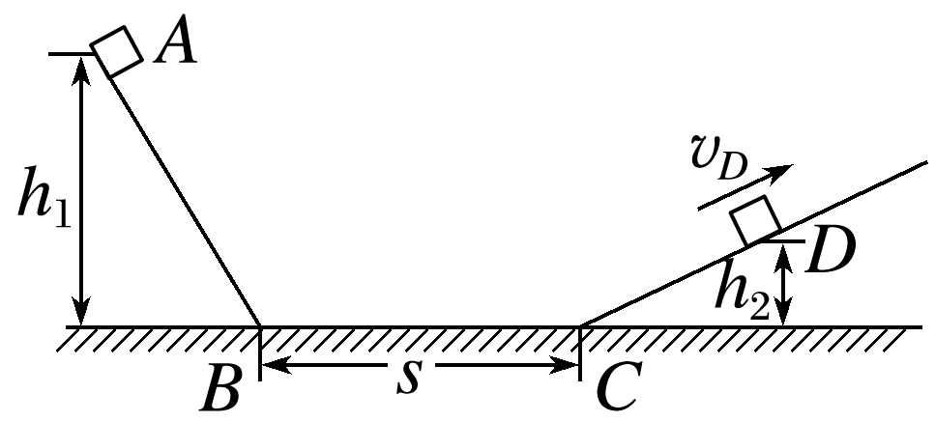

(2)小滑块最终停止的位置距*C*点的距离。

**【随堂导练】**

1、如图所示，处于竖直平面内的一探究装置，由倾角*α*＝37°的光滑直轨道*AB*、圆心为*O*1的半圆形光滑轨道*BCD*、圆心为*O*2的半圆形光滑细圆管轨道*DEF*、倾角也为37°的粗糙直轨道*FG*组成，*B*、*D*和*F*为轨道间的相切点，弹性板垂直轨道固定在*G*点(与*B*点等高)，*B*、*O*1、*D*、*O*2和*F*点处于同一直线上。已知可视为质点的滑块质量*m*＝0.1 kg，轨道*BCD*和*DEF*的半径*R*＝0.15 m，轨道*AB*长度*lAB*＝3 m，滑块与轨道*FG*间的动摩擦因数*μ*＝，滑块与弹性板作用后，以等大速度弹回，sin 37°＝0.6，cos 37°＝0.8。滑块开始时均从轨道*AB*上某点静止释放。

(1)若释放点距*B*点的长度*l*＝0.7 m，求滑块到最低点*C*时轨道对其支持力*F*N的大小；

(2)设释放点距*B*点的长度为*lx*，求滑块第一次经*F*点时的速度*v*与*lx*之间的关系式；

(3)若滑块最终静止在轨道*FG*的中点，求释放点距*B*点长度*lx*的值。

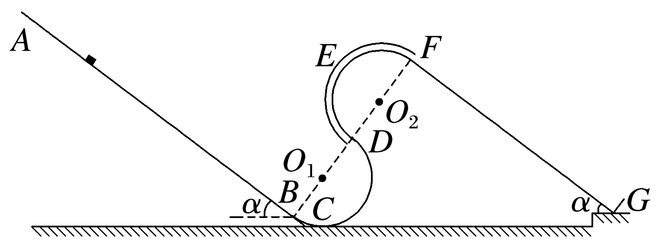

**【导思总结】**

应用动能定理解决多过程问题的两种思路

(1)分阶段应用动能定理

①若题目需要求某一中间物理量，应分阶段应用动能定理。

②物体在多个运动过程中，受到的弹力、摩擦力等力若发生了变化，力在各个过程中做功情况也不同，不宜全过程应用动能定理，可以研究其中一个或几个分过程，结合动能定理，各个击破。

(2)全过程(多个过程)应用动能定理

当物体运动过程包含几个不同的物理过程，又不需要研究过程的中间状态时，可以把几个运动过程看作一个整体，巧妙运用动能定理来研究，从而避开每个运动过程的具体细节，大大减少运算。

**【导学感悟】**本节课你学到了什么？

**_________________________________________________________________________________________**

**_________________________________________________________________________________________**

**【导练巩固】见附页**